- 汽车配件厂轮胎库中某型号轮胎20只中混有2只漏气的，现从中任取4只安装在一辆汽车上，求此汽车因为轮胎漏气而要返工的概率。（10分）

- 甲乙两箱同型号产品分别有12件和10件，而且每一箱中均混有一件废品，任意从甲箱中取出一件放入乙箱，然后，再从乙箱中随机取一件，求从乙箱中取出的这一件是废品的概率。（10分）

- 一个口袋中有6只球，分别标有-3、-3、1、1、1、2这样的数字，从这口袋中任取一个球，用ξ表示所取得球上的数字。试求：
  - ξ的概率分布；（2）ξ的分布函数。

- 设随机变量ξ的密度函数为：f（x）=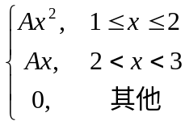
求：（1）常数A；（2）P｛1.5≤ξ≤2.5｝；（3）ξ的分布函数。(10分)

- 设随机变量ξ的概率分布为：
ξ | -2 | -1 | 0 | 1 | 2 | 3
p | 0.10 | 0.20 | 0.25 | 0.20 | 0.15 | 0.10
求：（1）Eξ和Dξ；（2）η=ξ（ξ+1）的概率分布。（10分）

- 设随机变量（ξ，η）的联合概率密度函数为：
f（x）=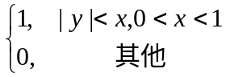，
求： （1）ξ，η的边缘密度函数f_{ξ}(x)，f_{η}(y);
（2）P（ξ+η＞1）；（3）ξ，η是否独立？（10分）

- 设随机变量ξ的密度函数为：φ（χ）=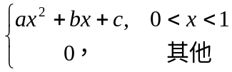,
已知Eξ=0.5，Dξ=0.15，求系数a，b，c。（10分）

- 已知随机变量ξ～N（1，3²），η～N（0，4²），且ξ和η的相关系数ρ=-1/2，设ζ=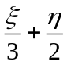。求：（1）ζ的数学期望E（ζ）和方差D（ζ）， （2）ξ和η的相关系数。（10分）

9 设总体ξ的密度函数为：f(x)=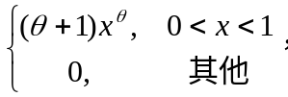，X₁，X₂，…，X_{n}，为其样本。求θ的极大似然估计值。（10分）

10.某工厂用自动包装机包装葡萄糖，规定标准重量为每袋500克。现随机抽取9袋，测得各袋净重的样本均值为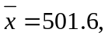修正的样本方差为：S*=5.65。设每袋净重服从正态分布N（μ，σ²），问包装机是否正常工作？（取显著性水平为α=0.05），若：
- 已知每袋葡萄糖净重的标准差为σ=5克；
- 未知σ。
（u_{0.05}=1.65，u_{0.025}=1.96，t_{0.05}（9）=1.833，t_{0.025}（9）=2.26；
t_{0.05}（8）=1.860，t_{0.025}（8）=2.31）（10分）

概率论试卷
- 在整数0至9的10个数字中任取4个，能排成一个四位偶数的概率是多少？（10分）
解1、（10分）
设事件A表示“能排成一个四位偶数” ……1分
样本空间总数为：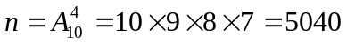 ……4分
事件A包含的样本点为： ……8分
所以：P（A）=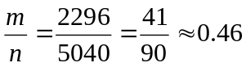 ……10分

- 甲乙两人约定7点到8点之间在某处会面，并约定先到者等候10分钟即可离去。设想甲乙两人各自随意地在7点到8点之间任一时刻到达该处，问甲乙两人能会面的概率为多少？（10分）
解2、（10分）
设事件A表示“甲乙两人能会面” ……1分
令x表示甲到达的时刻，y表示乙到达的时刻。 ……2分
如图，0≤x≤60，0≤y≤60， ……4分
甲乙两人能会面的区域（图中的阴影部分）为：|x—y|≤10， ……6分
所以，P（A）= 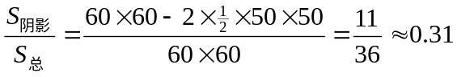 ……10分

- 设有两个口袋，第一个口袋内有3个红球2个白球，第二个口袋内有1个红球4个白球。
- 现随机地选择一个口袋，并从此袋中随机地抽取一个球，发现式一个红球，试求“此红球是从第一个口袋内抽取的”这一事件的概率；
- 将两个口袋的球合并为一处，再从中随机地抽取3个球，试求“此3个球恰有1个红球2个白球”这一事件的概率。（10分）

解3、（10分）
- A1表示任取一个口袋为第一个口袋，A2表示任取一个口袋为第二个口袋，B表示随机抽取一个球为红球， ……1分
所以，P（A₁）=P（A₂）= ……2分
P（B|A₁）= 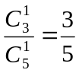 ， P（B|A₂）= ……3分
P（A₁|B）= 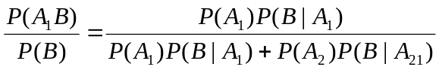 ……4分
= ……5分
- 设事件C表示：此3个球恰有一个红球2个白球。 ……6分
……8分
P（C）=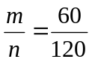=0.5 ……10分

- 从甲地乘汽车到乙地的途中有3个交通岗，假设在各个交通岗遇到红灯的事件是相互独立的，且概率都是2/5，设X为途中遇到红灯的次数，求随机变量X的概率分布以及分布函数。（10分）

解4、（10分）
由题意可知，X服从二项分布B（3， ） ……2分
X的可能取值为0，1，2，3； ……3分
P(X=0)=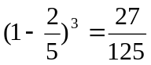， 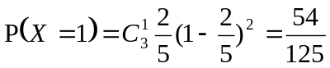 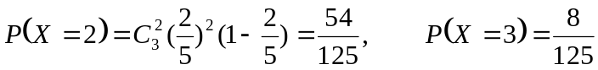， ……5分
则X的分布列为：

X | 0 | 1 | 2 | 3
P | 27/125 | 54/125 | 36/125 | 8/125
……6分
所以，X的分布函数为：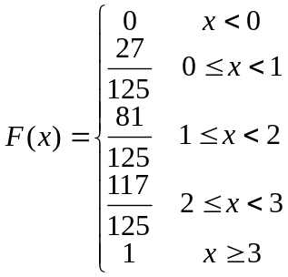 ……10分

- 设随机变量ξ的密度函数为：f(x)=Ae^{-|x|}，-∞<x<∞,
求：（1）系数A；（2）P（0≤ξ≤1）；（3）分布函数F（x）。（10分）
解：5、（10分）
(1). 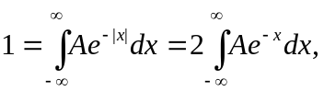 得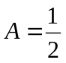， ……4分
(2). 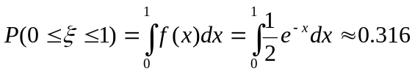 ……6分
(3). 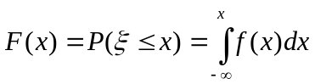 ……7分
当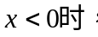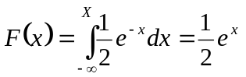，
当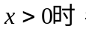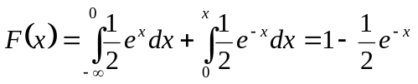， ……9分
所以，分布函数为：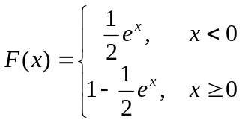， ……10分

- 设二维随机变量（ξ，η）的联合概率密度为： f(x,y)= 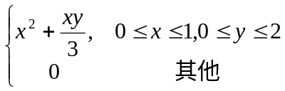
求：（1）（ξ，η）的两个边缘密度函数f_{ξ}(x)，f_{η}(y)；
  - P（ξ+η＞1）；（3）ξ和η是否独立？（10分）
解：6、（10分）
(1). 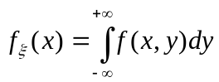 ……1分
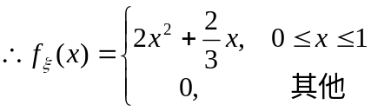 ……3分
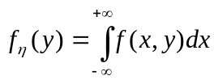, 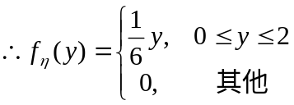, ……5分

(2). 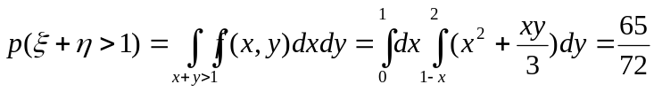 ……8分
(3). 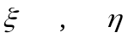不独立 ……10分

- 设随机变量ξ，η的分布列分别为
ξ | 0 | 1 | 2
p | 0.5 | 0.3 | 0.2

η | 0 | 2
p | 0.6 | 0.4
且ξ，η独立，
求：（1）ζ₁=ξ+η的分布列；
（2）ζ₂=ξ·η的分布列。（10分）

解：7、（10分）
(1). 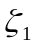的所有可能取值为：0，1，2，3，4；的分布列为：

 | 0 | 1 | 2 | 3 | 4
p | 0.3 | 0.18 | 0.32 | 0.12 | 0.08
……5分
(2). 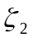的所有可能取值为：0，2， 4；的分布列为：
 | 0 | 2 | 4
p | 0.8 | 0.2 | 0.08
……10分

8. 已知随机变量X的概率分布为：
X | 1 | 2 | 3
p | 0.2 | 0.3 | 0.5
试用切比雪夫不等式估计事件｛|X－E（X）＜1.5＝的概率。（10分）
解：8、（8分）
E（X）= ……2分
E（X²）=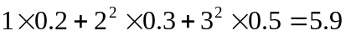
D（X）= E（X²）— [E（X）]²=0.61 ……4分
由切比雪夫不等式：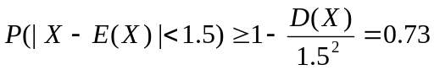
……8分
- 设随机变量（ξ，η）的联合概率密度为f(x,y)=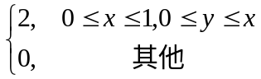，
求： （1）数学期望Eξ和Eη，（2）数学方差Dξ和Dη；
（3）协方差cov（ξ，η）和相关系数r。（10分）
9、（12分）
(1). 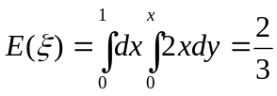 ……2分
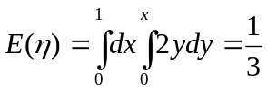 ……4分
(2). 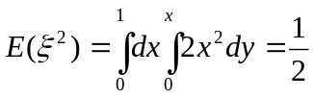 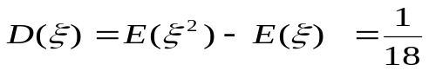 ……6分
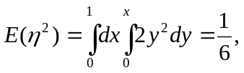 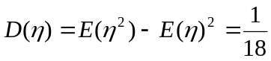 ……8分

(3). 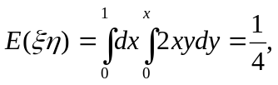
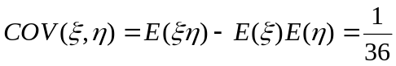 ……10分
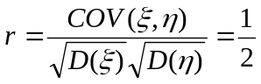 ……12分

- N个人同乘一辆长途汽车，沿途有n个车站，每到一个车站时，如果没有人下车，则不停车，设每个人在任一站下车是等可能的，求停车次数的数学期望。（10分）
解10、（10分）
设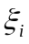表示在第个车站停车的次数（=1，2，3……n），则
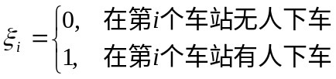 ……3分
服从如下的分布：
 | 0 | 1
P | 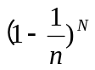 | 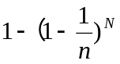
……6分
沿途停车次数：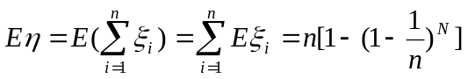 ……10分

- 甲、乙、丙三人独立的破译一种密码，已知他们能译出的概率分别为1/6，1/5，2/7，求能把这种密码译出的概率。（10分）
解：设事件A表示“密码译处”
P（A）＝0.6
12.抛掷一枚硬币，出现正面的概率为p,直到正反面都出现为止，求抛掷次数的概率分布。
解：所有可能的取值为： 2，3，4，……； 的分布列为： ……2分
 | 2 | 3 | … | n | …
P | 2p(1-p) | p(1-p) | … | p(1-p)[p^{n-2}+(1-p)^{n-2}] | …
……8分
13. 从13个正品，2个次品中任意抽取3个，设抽得次品数为ξ，求
  - 的概率分布；（2）ξ的分布函数。（10分）
解;
ξ | 0 | 1 | 2
p | 22/35 | 12/35 | 1/35
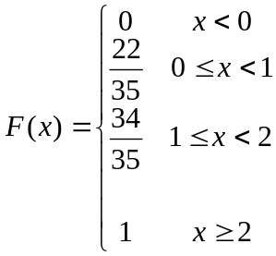
13.设有10晶体管中有2只是次品，现从中任取2只，求下列事件的概率：（1）2只都是正品；（2）2只都次品；（3）1只正品、1只次品。（10分）
解：P（A₁）＝28/45，P（A₂）＝1/45, P（A₃）=16/45
14. 设随机变量ξ泊松分布，而已知P（ξ=1）=P（ξ=2），求P（ξ=4）。（10分）
解：概率为P（ξ=4）＝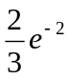。
15．设随机变量ξ的分布函数为：F(x)=A+Barctanx，求：（1）系数A、B；（2）P（|ξ|≤1）；（3）密度函数f（x）。（10分）
.解：A＝1/2,B=1/π，P（|ξ|≤1）＝0.5，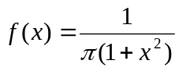。
16．对球的直径做近似测量，设其值均匀分布在区间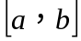 内，求球体积的数学期望。（10分）
17.设随机变量ξ服从[0，5]上的均匀分布，则方程4x² + 4 xξ+ξ+ 2 = 0有实根的概率多少？
解：方程有实数根，b²–4ac≥0， 则：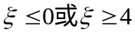 ……2分
概率为： ……10分
18. 已知X₁，X₂，……X_{n}是总体X的一个样本，总体X的密度函数为：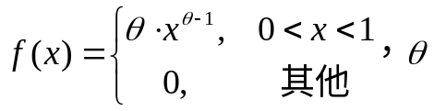未知。求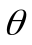的极大似然估计。（10分）
解：
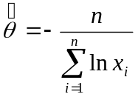 ……10分
19. 某工厂用自动包装机包装葡萄糖，规定标准重量为每袋500克。现随机抽取9袋，测得各袋净重的样本均值为修正的样本方差为：S*=5.65。设每袋净重服从正态分布N（μ，σ²），问包装机是否正常工作？（取显著性水平为α=0.05），若：
- 已知每袋葡萄糖净重的标准差为σ=5克；
- 未知σ。
（u_{0.05}=1.65，u_{0.025}=1.96，t_{0.05}（9）=1.833，t_{0.025}（9）=2.26；
t_{0.05}（8）=1.860，t_{0.025}（8）=2.31）（10分）

解：（1）已知σ=5，检验假设：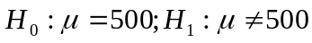，
计算统计量u=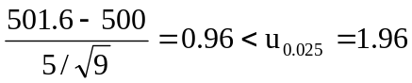，所以，机器工作正常。
  - 未知σ，检验假设：，
计算统计量t=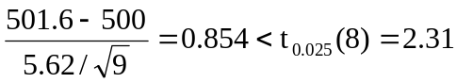，所以，机器工作正常。

